Notice d'installation : Windows Server 2019
1ère partie installation du système d’exploitation.
(Supposant que vous avez déjà créer votre machine virtuelle et en possession d'un fichier ISO Windows Serveur 2019)

- Pour installer votre machine il faut d'abord ouvrir votre machine virtuelle qui se situe sur le côté gauche de l'interface virtual box.

- Ensuite vous allez devoir chercher l'emplacement de votre fichier ISO.

- Vous allez ensuite arriver sur la partie de la configuration de l'installation : Vous pouvez choisir la langue, l'heure, méthode d'entrée.

4. Vous allez ensuite devoir entrez votre clé d'activation Windows Serveur si vous en avez une sinon passer l'étape en cliquant sur « Je n'ai pas de clé de produit » situé en bas de l'écran.

5. Vous allez ensuite devoir choisir votre système d'exploitation pour cet exemple nous allons choisir la version « Windows Serveur 2019 Standard (expérience de bureau).
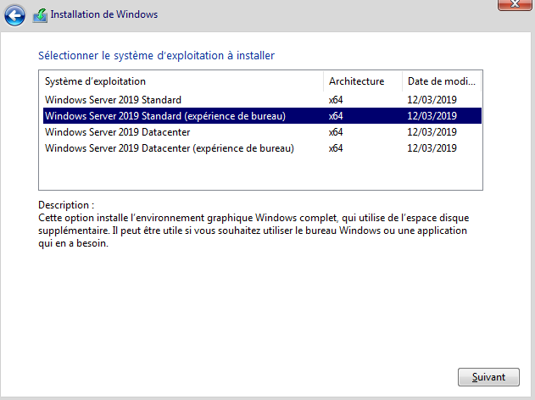
6. Lisez et acceptez les termes du contrat de licence et continuez.
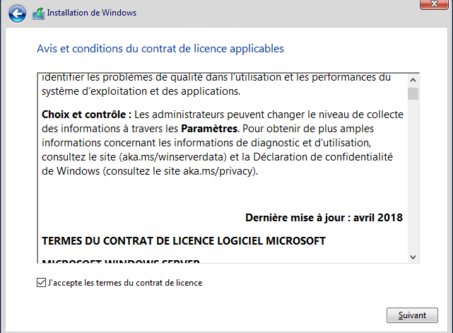
7. Vous allez ensuite devoir choisir entre deux types d'installation la première permet de conserver les fichiers vers Windows et la deuxième non.
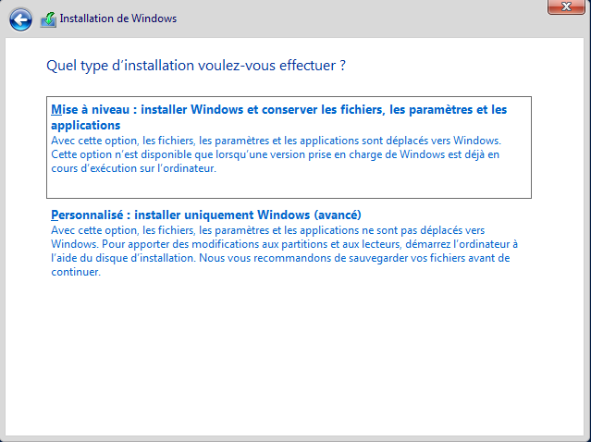
8.Choisir ou vous souhaitez installer Windows.
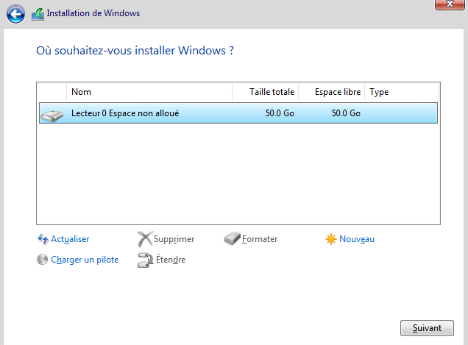

9. Après 30 minutes d’installation vous allez devoir choisir un mot de passe en respectant les critères de complexités (1 majuscules, lettre, nombre)

10. Une fois le mot de passe défini vous devez ensuite vous identifier avec votre mot de passe pour vous connecter a votre session.

Votre système d’exploitation est maintenant installé, vous pouvez dès à présent utiliser votre machine !

2ème partie mise en place d’un dossier partagé.
Nous allons maintenant voir comment mettre en place un dossier partagé pour transférer des fichiers depuis votre machine physique à votre machine virtuelle.

1. Tout en haut à gauche de votre machine se trouve plusieurs onglet (Fichier, Machine, Écran, Entrée Périphériques, Aide)

Vous allez devoir aller dans Périphériques → Dossiers Partagés → Réglages des dossiers partagés

Ensuite créer un dossier permanent en choisissant le chemin du dossier que vous voulez partager. Dès que cela est fait vous trouverez votre dossier dans Explorateur de fichier (en bas à gauche de votre bureau. Ensuite dans Réseau mais vous devez d'abord l'activer :

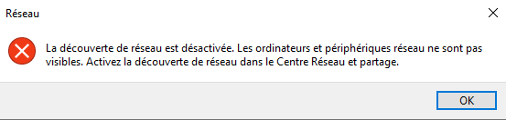

Clic droit sur le message en haut du dossier :

Cliquez sur Activer la découverte de réseau et le partage des fichiers.

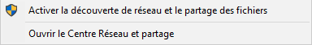
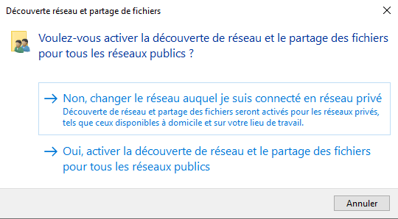
Continuez en choisissant oui.

Maintenant vous avez accès à votre fichier partager !

